ADVENT 2. HETE

5.V. Keresztelő János megjelent Judea pusztájában, és így tanított: ,,Térjetek meg, elközelgett a mennyek országa!''(Mt 3,1)
- Mit jelent számomra a megtérés? Hogyan fognék hozzá?

6.H. … sokat kiállt az orvosoktól, mindenét rájuk költötte, de semmi javulás nem mutatkozott, inkább romlott az állapota. (Mk 5,26)
- Az orvosok szavára hallgatunk. Hallgatsz Jézus szavára?

K. „Vigasztaljátok meg népemet, vigasztaljátok meg!” - ezt mondja Istenetek. (Iz 40,1)
- Szoktam másokat vigasztalni?

Sze. Gyertek hozzám mindnyájan, akik elfáradtatok, s akik terhet hordoztok - én megkönnyítlek titeket.( Mt 11,28)
- Mennyit járok templomba? Hol keresem az Istent?

Cs. A sivatagban cédrust növesztek, akácot, mirtuszt és olajfát; a pusztában fenyőt ültetek, platánt és ciprust ….( Iz 41,19)
- Szoktam rácsodálkozni a természet csodáira?

P. Eljött az Emberfia, eszik is, iszik is, s azt mondják rá, lám a falánk, iszákos ember, a vámosok és a bűnösök barátja.( Mt 11,19)
- A vidám társaságban tudok Jézushoz hasonlóan józan maradni?

Sz. Csakhogy én azt mondom nektek: Illés már eljött, de nem ismerték fel, úgy bántak vele, ahogy akartak.( Mt 17,12)
- Felismerem, hogy a tanáraim Isten küldöttei?

Mi vált ezen a héten fontossá számomra az elolvasott Szentírási részekből?

ADVENT 3. HETE

12.V. Vakok látnak, a sánták járnak, a halottak feltámadnak, a szegényeknek pedig hirdetik az örömhírt.( Mt 11,5)
- Ma minek örültél? Örülsz, ha valakinek javul az élete?

13.H. Mily szépek, Jákob, a sátraid, és a hajlékaid, Izrael! (Szám 24,5)
- Jézus is zsidó volt. Szeretem a zsidókat, más nemzetiségűeket?

K. Igen, akkor majd tiszta ajkat adok a népeknek, hogy segítségül hívhassák az Úr nevét, és egy szívvel szolgáljanak neki. (Szof 3,9)
- Hogy beszélek? Szólok Jézus jóságáról másoknak?

Sze. Boldog, aki nem botránkozik meg rajtam! (Lk 7,23)
- Számomra Jézus vagy az emberek véleménye számít?

Cs. Ne félj, nem fogsz megszégyenülni, ne pirulj, nem ér gyalázat!
(Iz 54,4)
- Bízom Isten ígéretében?

17.P Jézus Krisztus, Dávid fiának, Ábrahám fiának nemzetségtáblája. (Mt 1,1)
Jákob nemzette Józsefet, Máriának a férjét, aki a Krisztusnak nevezett Jézust szülte. (Mt 1,16)
- Hogyan viszonyulok szüleimhez? Tisztelem őket?

18.Szo. Férje, József igaz ember volt, nem akarta a nyilvánosság előtt megszégyeníteni, ezért úgy határozott, hogy titokban bocsátja el.
(Mt 1,19)
- Józsefnek joga lett volna Máriát meghurcolni, de nem tette.
Én hogyan kezelem másokkal problémáimat?

Mi vált ezen a héten fontossá számomra az elolvasott Szentírási részekből?

ADVENT 4. HETE

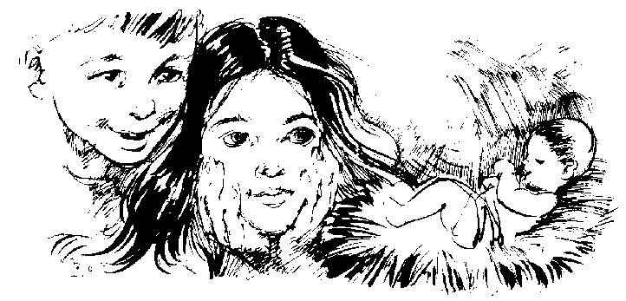
19.V. Íme, a szűz fogan, fiút szül, és Emmánuelnek nevezi, ami annyit jelent: Velünk az Isten. (Iz 7,14)
- Az oltáriszentségben velünk van Jézus. Hogy viszonyulsz a hozzá? Voltál adventben gyónni, áldozni?

20. „Kérj magadnak jelet az Úrtól, a te Istenedtől, akár az alvilág mélységeiből, akár felülről a magasból.” (Iz 7,11)
- Mi mindenben látod manapság Isten jeleit?

21. Nagy szóval felkiáltott: „Áldott vagy az asszonyok között, és áldott a te méhed gyümölcse! ( Lk 1,42)
- Szoktad-e segítségül hívni Szűz Máriát?

22. Ezért én is átengedem (fiamat) az Úrnak, egész életére átengedem az Úrnak.” És ott leborultak az Úr előtt. (1Sám 1,28)
- Én mit adok Istennek?
Tudok a legértékesebbekről is lemondani?

23. Ő újra fiaik felé fordítja az apák szívét, és apáik felé a fiaik szívét, nehogy elmenjek és átokkal sújtsam a földet. (Mal 3,24)
Ki tudok békülni másokkal karácsonykor?

24. „Áldott az Úr, Izrael Istene, mert meglátogatta és megváltotta népét.”
(Lk 1,68)
- Ma ajándékozd meg családodat, hogy rajtad keresztül megérezzék, hogy Isten megváltotta és szereti őket!

ÁLDOTT KARÁCSONYT KÍVÁNOK !

ADVENTI KÉSZÜLŐDÉS

Esély, hogy Isten Igéje átjárja értelmedet, szívedet !

Ajánlj napi 5-10 percet az Istennek!

Dec.1.
Sze.Örökre megsemmisíti a halált. Istenünk, az Úr letörli a könnyet minden arcról, lemossa népéről a gyalázatot …( Iz 25,8)
- Hiszed, hogy egyszer föltámadunk az örök életre?

Cs. Mindnyájan ettek és jól is laktak, s a kenyérből még hét kosár maradékot összeszedtek.(Mt 15,37)
- Tudok másokat megvendégelni, túlcsorduló mértékkel?

P. A szelídek újra örülnek az Úrban, és a szegények ujjonganak Izrael Szentjében.( Iz 29,19)
- Milyen a szelíd ember? Én az vagyok?

Szo. „Az aratnivaló sok, de a munkás kevés” - mondta akkor tanítványainak. –( Mt 9,37)
- Hajlandó vagyok dolgozni másokért, Istenért?

Mi vált ezen a héten fontossá számomra az elolvasott Szentírási részekből?

